一、选择题(本题共10小题，在每小题给出的选项中，第1～5题只有一项符合题目要求，第6～10题有多项符合题目要求。)
1．(2015·北京丰台区一模)已知天然放射现象放出α、β、γ三种射线。下列说法正确的是( )
A．α、β、γ三种射线分别是氦原子核、电子和中子
B．三种射线中α射线速度最快、β射线电离作用最强、γ射线穿透能力最强
C．α射线轰击氮原子核可以产生质子，核反应方程为He＋N→O＋H
D．英国物理学家J.J.汤姆孙最早用α射线完成著名的“α粒子散射实验”并提出核式结构的原子模型
2．(2015·重庆名校联考)太阳内部持续不断地发生着4个质子(H)聚变为1个氦核(He)的热核反应，核反应方程是4H→He＋2X，这个核反应释放出大量核能。已知质子、氦核、X的质量分别为m₁、m₂、m₃，真空中的光速为c。下列说法中正确的是( )
A．方程中的X表示中子(n)
B．方程中的X表示正电子(e)
C．这个核反应中质量亏损Δm＝4m₁－m₂
D．这个核反应中释放的核能ΔE＝(4m₁－m₂－m₃)c²
3．(2015·湖北孝感市高三质检)
INCLUDEPICTURE "A80.tif" \* MERGEFORMAT INCLUDEPICTURE "A80.tif" \* MERGEFORMAT 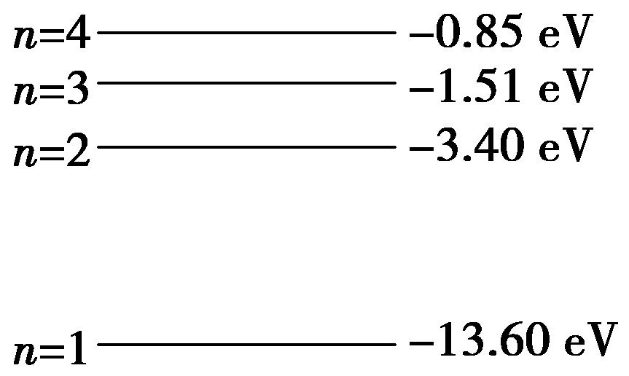
下列说法正确的是( )
A．根据ΔE＝Δmc²可知，在核裂变过程中减少的质量转化成了能量
B．太阳辐射的能量主要来自太阳内部的核裂变
C．卢瑟福首先发现了铀和含铀矿物的天然放射现象
D．由氢原子能级示意图知，处于基态的氢原子至少要吸收13.60 eV的能量才能发生电离
4．(2014·广东江门一模)典型的铀核裂变是生成钡和氪，同时放出x个中子：
U＋n→Ba＋Kr＋xn，铀235质量为m₁，中子质量为m₂，钡144质量为m₃，氪89的质量为m₄。下列说法正确的是( )
A．该核反应类型属于人工转变
B．该反应放出能量(m₁－xm₂－m₃－m₄)c²
C．x的值是3
D．该核反应比聚变反应对环境的污染较少
5．(2014·南通一模)
INCLUDEPICTURE "Y271.TIF" \* MERGEFORMAT INCLUDEPICTURE "Y271.TIF" \* MERGEFORMAT 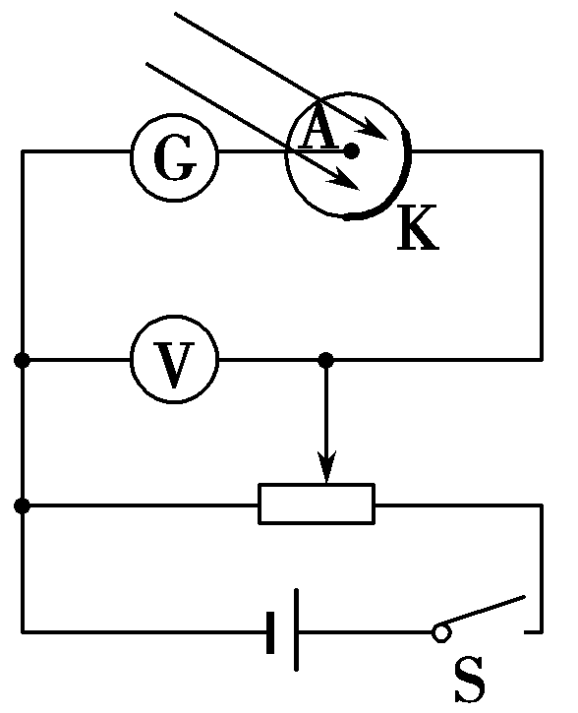
某同学采用如图所示的实验装置来研究光电效应现象。当用某单色光照射光电管的阴极K时，会发生光电效应现象。闭合开关S，在阳极A和阴极K之间加上反向电压，通过调节滑动变阻器的滑片逐渐增大电压，直至电流计中的电流恰好为零，此时电压表的电压值U称为反向截止电压，根据反向截止电压可以计算出光电子的最大初动能E_{km}。现分别用频率为ν₁和ν₂的单色光照射阴极K，测量到反向截止电压分别为U₁和U₂，设电子的质量为m，带电荷量为e，则下列关系式中不正确的是( )
A．频率为ν₁的光照射时光电子的最大初速度v＝
B．阴极K金属的逸出功W₀＝hν₁－eU₁
C．阴极K金属的极限频率ν₀＝
D．普朗克常量h＝
6．(2015·广东梅州一模)下列说法正确的是( )
A.Ra→Rn＋He是α衰变
B.H＋H→He＋n是聚变
C.U＋n→Xe＋Sr＋2n是衰变
D.Na→Mg＋e是裂变
7．(2015·陕西五校一模)以下有关近代物理内容的若干叙述，正确的是( )
A．紫外线照射到金属锌板表面时能够发生光电效应，则当增大紫外线的照射强度时，从锌板表面逸出的光电子的最大初动能也随之增大
B．质子和中子结合成新原子核一定有质量亏损，释放出能量
C．有10个放射性元素的原子核，当有5个原子核发生衰变所需的时间就是该放射性元素的半衰期
D．氢原子的核外电子由较高能级跃迁到较低能级时，要释放一定频率的光子，同时氢原子的电势能减小，电子的动能增大
8．(2015·新余市期末)在光电效应实验中，两个实验小组分别在各自的实验室，约定用相同频率的单色光，分别照射锌和银的表面，结果都能发生光电效应，如图甲，并记录相关数据。对于这两组实验，下列判断正确的是( )
INCLUDEPICTURE "W426.tif" \* MERGEFORMAT INCLUDEPICTURE "W426.tif" \* MERGEFORMAT 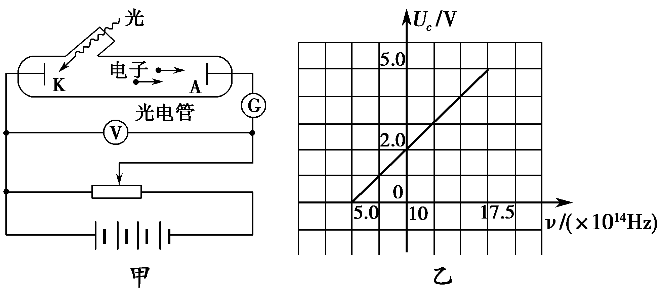
A．饱和光电流一定不同
B．因为材料不同逸出功不同，所以遏止电压U_{c}不同
C．光电子的最大初动能不同
D．因为光强不确定，所以单位时间逸出的光电子数可能相同
E．分别用不同频率的光照射之后绘制U_{c}～ν图象(ν为照射光频率，图乙为其中一小组绘制的图象)，图象的斜率可能不同
9．(2015·景德镇市二检)下列说法正确的是( )
A．卢瑟福通过α粒子散射实验提出了原子的核式结构模型
B．结合能越大，原子核结构一定越稳定
C．如果使用某种频率的光不能使某金属发生光电效应，则需增大入射光的光照强度才行
D．发生β衰变时，元素原子核的质量数不变，电荷数增加1
E．在相同速率情况下，利用质子流比利用电子流制造的显微镜将有更高的分辨率
10．(2015·贵州七校联考)下列几幅图的有关说法中正确的是( )
INCLUDEPICTURE "W178.TIF" \* MERGEFORMAT INCLUDEPICTURE "W178.TIF" \* MERGEFORMAT 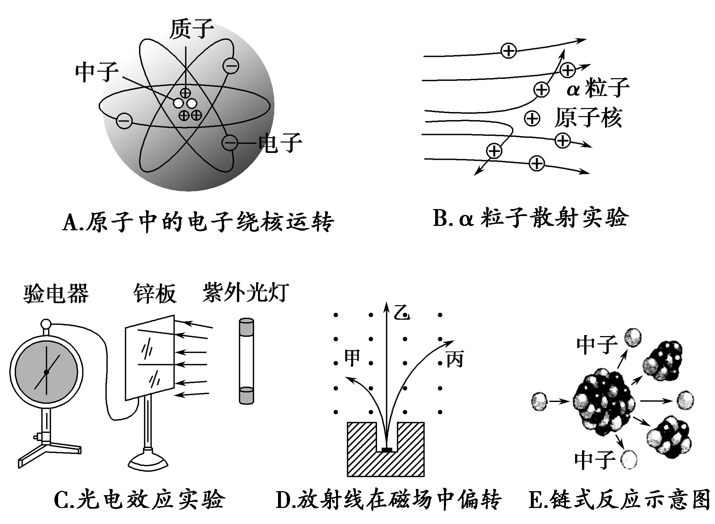
A．原子中的电子绕原子核高速运转时，运行轨道的半径不是任意的
B．发现少数α粒子发生了较大偏转，因为原子的质量绝大部分集中在很小空间范围内
C．光电效应实验和康普顿效应实验说明了光具有粒子性
D．射线甲由α粒子组成，每个粒子带两个单位正电荷
E．链式反应属于重核的裂变
二、非选择题(本题共2小题。解答时应写出必要的文字说明、方程式和重要演算步骤，只写出最后答案的不能得分。有数值计算的题，答案中必须写出数值和单位。)
11．(2014·洛阳重点中学联考)两个动能均为1 MeV的氘核发生正面碰撞，引起如下反应：H＋H→H＋H。已知氘核的质量为2.013 6 u，氚核的质量为3.015 6 u，氕核的质量为1.007 3 u，1原子质量单位(u)相当于931.5 MeV。
(1)此核反应中放出的能量ΔE为多少兆电子伏特？
(2)若放出的能量全部变为新生核的动能，则新生的氕核所具有的动能为多少兆电子伏特？

12．(2014·山西康杰中学高三二模)玻尔在卢瑟福的原子核式结构学说的基础上，提出具有量子特征的氢原子模型，其能级图如图所示。有一个发光管里装有大量处于第四能级的氢原子，利用这个发光管的光线照射金属钠的表面。已知金属钠的极限频率是5.53×10¹⁴ Hz，普朗克常量h＝6.63×10^{－34} J·s，1 eV＝1.6×10^{－19} J。
INCLUDEPICTURE "Y275.TIF" \* MERGEFORMAT INCLUDEPICTURE "Y275.TIF" \* MERGEFORMAT 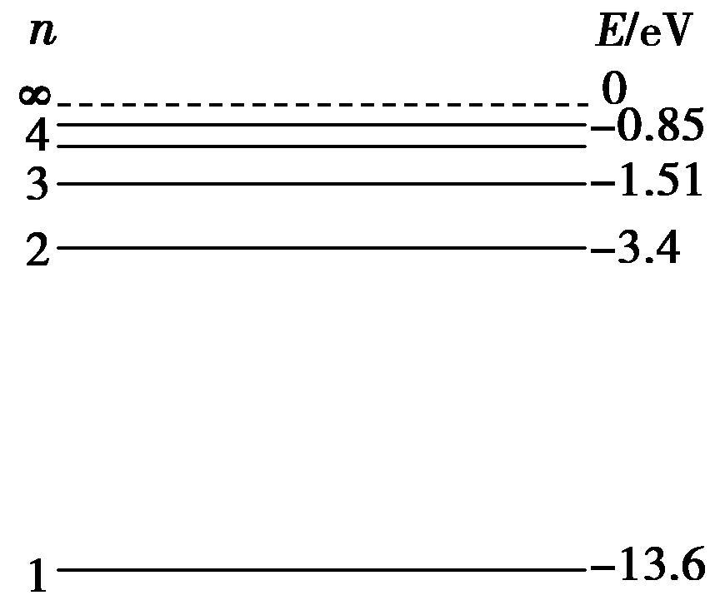
(1)发光管可能发射几种不同能量的光子？
(2)发光管能使金属钠发生光电效应吗？(通过计算回答)
(3)求出发光管照射金属钠所发射的光电子的最大初动能。
参考答案
1．C [γ射线是一种高能电磁波，不是中子，A错误；三种射线中γ射线速度最快、穿透能力最强，α射线电离作用最强，B错误；卢瑟福最早完成著名的“α粒子散射实验”并提出核式结构的原子模型，D错误；只有选项C正确。]
2．B [核反应方程为4H→He＋2e，即X表示正电子，这个核反应中质量亏损Δm＝4m₁－m₂－2m₃，这个核反应中释放的核能ΔE＝(4m₁－m₂－2m₃)c²，选项B正确。]
3．D [爱因斯坦的质能方程E＝mc²，不是质量和能量可以相互转化，二者概念根本不同，当发生质量亏损时，质量只是以光子形式发射出去，故A错误；太阳辐射的能量主要来自太阳内部的聚变反应，故B错误；贝克勒尔发现了铀和含铀矿物的天然放射现象，故C错误；基态的氢原子能量为－13.6 eV，则基态氢原子发生电离，吸收的能量需大于等于13.6 eV，故D正确。]
4．C [该核反应是核裂变，可以自发进行，不是人工控制的，A错误；核反应方程U＋n→Ba＋Kr＋xn中根据质量数守恒，有235＋1＝144＋89＋x，解得x＝3，C正确；根据爱因斯坦质能方程，该反应放出能量为ΔE＝Δm·c²＝(m₁＋m₂－m₃－m₄－3m₂)c²＝(m₁－m₃－m₄－2m₂)c²，B错误；该核反应生成两种放射性元素，核污染较大，故D错误。]
5．C [分别用频率为ν₁和ν₂单色光照射阴极，由光电效应方程，有E_{km}＝hν－W₀，逸出光电子的最大初动能分别为E_{km1}＝hν₁－W₀、E_{km2}＝hν₂－W₀；光电子在光电管内减速，由动能定理，有－eU₁＝－E_{km1}和－eU₂＝－E_{km2}，联立以上各式解得W₀＝hν₀＝hν₁－eU₁＝hν₂－eU₂；频率为ν₁的光照射时光电子的最大初速度v＝，普朗克常量h＝，极限频率ν₀＝。综上分析，只有选项C不正确。]
6．AB [原子核自发放射α粒子的衰变为α衰变，A正确；自发放出负电子的衰变为β衰变，D为β衰变，D错误；两个质量较小的核结合成一个质量较大核的反应是聚变，B正确；C是铀核的裂变，C错误。]
7．BD [最大初动能与入射光的频率有关，与光照强度无关，故A错误；质子和中子结合成原子核一定有质量亏损，根据质能方程知，有能量放出，故B正确；半衰期具有统计规律，对大量原子核适用，故C错误；氢原子的核外电子由较高能级跃迁到较低能级时，能量减小，释放光子，由高轨道跃迁到低轨道，根据k＝m知，速度增大，动能增大，则电势能减小，故D正确。]
8．BCD [虽然光的频率相同，但光强不确定，所以单位时间逸出的光电子数可能相同，而饱和光电流不一定相同，故A错误，D正确；根据光电效应反应方程E_{km}＝hν－W₀和eU_{c}＝E_{km}得出，相同频率，不同逸出功，则遏止电压也不同，光电子的最大初动能也不同，故B、C正确；因为U_{c}＝－知图象的斜率等于，从图象上可以得出斜率的大小，已知电子的电荷量，可以求出斜率与普朗克常量有关，故E错误。]
9．ADE [卢瑟福通过分析α粒子散射实验的结果，建立了原子的核式结构模型，故A正确；平均结合能越大，原子核结构一定越稳定，故B错误；不能使某金属发生光电效应，是因入射光的频率小于极限频率，与入射光的光照强度无关，故C错误；β衰变时，元素原子核的质量数不变，电荷数增加1，故D正确；相同速率情况下，质子流的动量大于电子流，根据λ＝，可知质子流的波长比电子流小，衍射现象不明显，则有更高的分辨率，故E正确。]
10．ACE [由图和根据玻尔理论知道，电子的轨道不是任意的，电子有确定的轨道，故A正确；少数α粒子发生了较大偏转，说明原子的几乎全部质量和所有正电荷主要集中在很小的核上，否则不可能发生大角度偏转，故B错误；光电效应实验和康普顿效应实验均说明了光具有粒子性，故C正确；根据左手定则可得，向左偏转的粒子带正电，所以射线丙由α粒子组成，该粒子带两个单位正电荷，而射线甲是β粒子，故D错误；一个中子轰击后，出现三个中子，此链式反应属于重核的裂变，故E正确。]
11．解析 (1)由质能方程得ΔE＝Δmc²＝(2×2.013 6－3.015 6－1.007 3)×931.5 MeV＝4.005 MeV。
(2)相互作用过程中能量守恒，设新生核的动量大小分别为p₁、p₂，则p₁＝p₂＝p
E_{km1}＝m₁v＝
E_{km2}＝m₂v＝
由能量守恒定律，有2E_{k}＋ΔE＝E_{km1}＋E_{km2}
解得E_{km2}≈4.5 MeV。
答案 (1)4.005 MeV (2)4.5 MeV
12．解析 (1)n＝C＝6种光子
(2)金属钠的逸出功为W₀
W₀＝hν₀＝3.67×10^{－19}J＝2.29 eV
其中ΔE₂₁＝10.2 eV，ΔE₃₁＝12.09 eV，ΔE₄₁＝12.75 eV，ΔE₄₂＝2.55 eV都大于钠的逸出功，所以一定能发生光电效应
(算出其中一组数据并进行比较，就可以给全分)
(3)E_{km}＝ΔE₄₁－W₀＝10.46 eV
答案 (1)6种 (2)见解析 (3)10.46 eV

